Lautaro Gabriel Zimerman
Legajo: 28851 ISI K1.3
Artshop

Índice
Contenido
Introducción: 2
¿Por qué elegí hacer este e-commerce? 2
¿Qué inteligencia artificial use? 2
¿Con que lenguaje trabaje? 2
Registro Principal 2
Prompts utilizados 3

Introducción:

¿Por qué elegí hacer este e-commerce?
En Corrientes, Chaco y en todo el mundo existe un vasto ecosistema creativo con artesanos y artistas de gran talento cuya capacidad artística no encuentra los canales adecuados para expandirse. Actualmente, muchos de estos creadores se limitan a comercializar sus productos y servicios dentro de círculos reducidos, lo que les impide escalar sus ventas y alcanzar un mercado más amplio.
Mi propuesta es desarrollar una plataforma e-commerce especializada en arte y artesanía que funcione como un puente entre productores y consumidores. El objetivo es facilitar a los vendedores una forma accesible de llegar a más clientes, mientras que para los compradores sea sencillo descubrir y adquirir productos artesanales y servicios creativos de calidad en un solo lugar.

¿Qué inteligencia artificial use?
Para el desarrollo de este proyecto decidí usar Gemini ya que es la única que tengo el modelo de paga gracias a que Google dio ese modelo gratis para estudiantes.

¿Con que lenguaje se debería trabajar?
Frontend: HTML, CSS y JavaScript (usando librerías como React o Vue.js).
Backend: Python (Usando frameworks como Django o Flask)
Base de datos: SQL (como PostgreSQL o MySQL) para guardar los registros de usuarios y productos.
Como solamente tengo que hacer el diseño de lo que va a ser la pagina no necesito que sea funcional por lo tanto solamente voy a utilizar el lenguaje de Frontend, pero en caso de necesitar que sea funcional trabajaría con los demás lenguajes ya mencionados

Registro Principal
cod_publicacion: AN(10
nombre_articulo : AN(80)
tipo : {"Servicio", "Producto"}
precio : Real
nombre_vendedor : AN(40)
stock: N(4)

Explicación de la clave
En este caso mi clave es cod_publicacion ya que cuando un emprendedor sube un producto que tiene el mismo nombre vamos a poder diferenciar entre productos porque su código de publicación va a ser distinto

Prompts utilizados
- Quiero hacer un e-commerce donde se vendan productos y servicios que sean relacionados con el arte o la artesanía, por ejemplo, que una amiga pueda vender sus clases de arte terapia, o que mi mama pueda vender todos los productos que hace ella ( es modista) o que cualquier persona que por ejemplo haga pulseritas y las pueda publicar y vender desde la página, quiero que me digas cual es el lenguaje más óptimo para crear este tipo de pagina
RESPUESTA
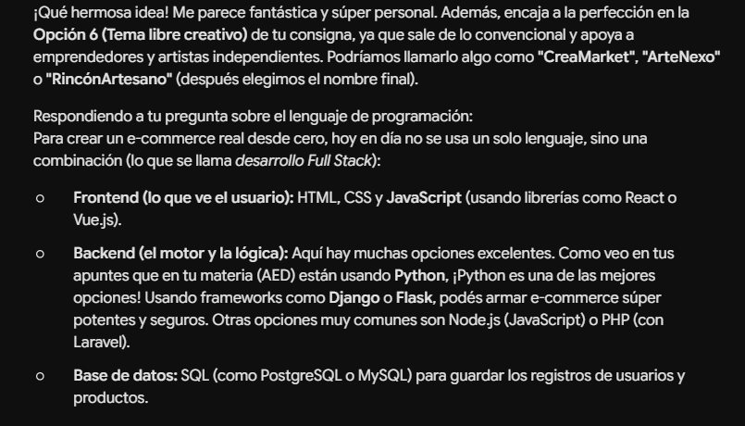

- Bueno ahora para armar las ventas quiero tener un registro que tenga como campo clave el código de publicación, para que si por ejemplo, se publican dos productos con el mismo nombre de articulo se puedan diferenciar de su campo clave que va a ser su código de publicacion y otros campos con información necesaria, como te muestro ahora
cod_publicacion: AN(10
nombre_articulo : AN(80)
tipo : {"Servicio", "Producto"}
precio : Real
nombre_vendedor : AN(40)
stock: N(4)
RESPUESTA
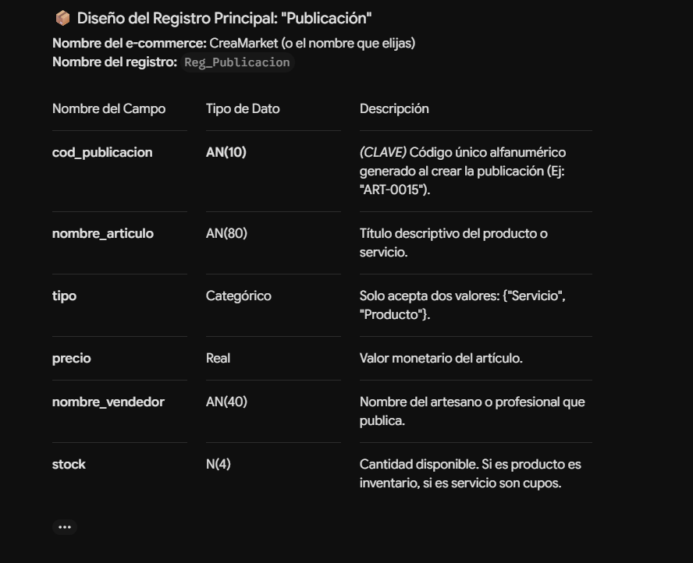

- necesito que me crees el código y me lo mandes, quiero que tenga un diseño artístico con fondos de varios colores pero que el color que predomine en la página sea el verde, tambien quiero sea una página que juega mucho con las animaciones al abrir una publicación o al comprar un producto y que tenga modo claro y modo oscuro y en el modo oscuro el color que predomine sea el rojo
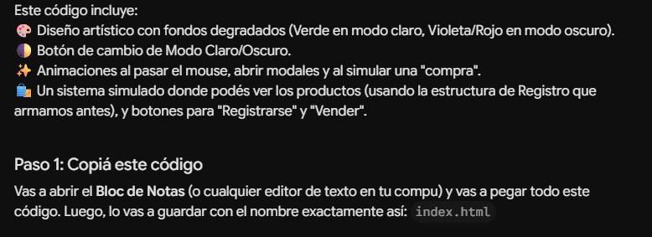

Seguido a eso me envio el codigo que esta en la URL

URL de la pagina
https://profound-gumdrop-d994e7.netlify.app/

